 | Smart school for smart age  Lesson 9- literature | 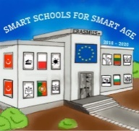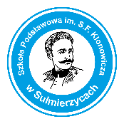

Lesson 9
grade7
Teacher Beata Koprowska
Topic: People are changing, we are talking about three Scrooges
or Understanding Scrooge.

OBJECTIVES RESULTING FROM THE PROGRAM BASIS. PUPIL:
• develops and develops the ability to understand literary works (I.1),
• uses references to universal values ​​in the interpretation of literary works
(I.1.9)
• searches for necessary information in the text (I.2.1),
• develops the ability to think critically and form opinions (IV.8),
• determines the experiences of literary heroes and compares them with their own (basis for
classes 4-6, I.1.16)

Lekcja 3
Klasa7
Nauczyciel Beata Koprowska
Temat: Ludzie się zmieniają, czyli rozmawiamy o trzech Scrooge’ach
lub Zrozumieć Scrooge’a.

CELE WYNIKAJĄCE Z PODSTAWY PROGRAMOWEJ. UCZEŃ:
• wyrabia i rozwija zdolność rozumienia utworów literackich (I.1),
• wykorzystuje w interpretacji utworów literackich odwołania do wartości uniwersalnych
(I.1.9),
• wyszukuje w tekście potrzebne informacje (I.2.1),
• rozwija umiejętność krytycznego myślenia i formułowania opinii (IV.8),
• określa doświadczenia bohaterów literackich i porównuje je z własnymi (podstawa dla
klas 4–6, I.1.16)

